22.05.2020
Дисциплина Статистика
Преподаватель Махмутова А.И. электронная почта maxalsu@mail.ru
Группа ПСО11, ПСО29
Срок сдачи 23.05.2020г.

Практическая работа
Тема: «Расчет индексов»

Контрольные задания:
Задачи оформить в тетрадях для практических работ, написать выводы, на полях указать дату полученного задания и фамилию студента, фотоотчет прислать по электронной почте.

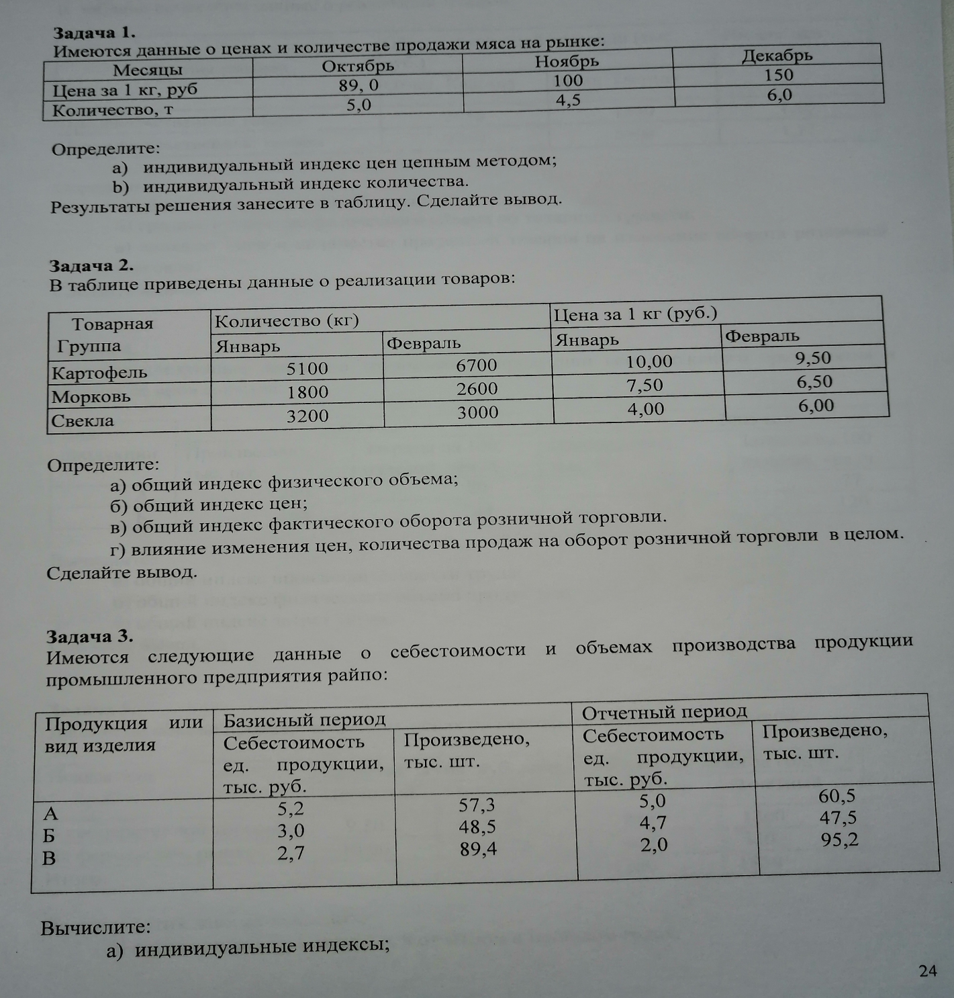



Перечень рекомендуемой литературы и иных источников
Основная литература (название учебника) | Салин, В.Н. Статистика: учебное пособие / Салин В.Н., Чурилова Э.Ю., Шпаковская Е.П. — Москва : КноРус, 2019. — 292 с. — (СПО), стр. 203-217
Дополнительная литература (при наличии) | Салин В.Н, Попова А.А., Шпаковская Е.П. Статистика. Практикум (для СПО) - М.: Кнорус, 2018.  Гладун И.В. Статистика (СПО). Учебник- М.: Кнорус, 2019  Попова А.А., Салин В.Н., Чурилова Э.Ю. Статистика. Практикум (для СПО) - М.: Кнорус, 2018  Гладун И.В. Статистика. Практикум + е Приложение: Тесты (СПО) - М.: Кнорус, 2018

